|  |  |  |  |
| --- | --- | --- | --- |
| **程序信息** | | | |
| **程序名称** |  | | |
| **程序版本** | **V2.0** | **发布范围** | **公开** |
| **编写人员** | **jstang** | **发布日期** | **2021/02/06** |
| **程序语言** | **Python3/Go/Vue** | | |
| **主要日志** | | | |
| **日期** | **说明** | | |
| **2021/02/06** | 主要功能模块由Python2升级Python3 | | |
| **2021/02/06** | 后端程序升级Go版本 | | |
| **2021/02/06** | 数据库由mongodb变更mysql | | |
| **2021/02/06** | 打通自动化链路(资产识别、漏扫、漏洞验证、漏洞利用、建立代理) | | |

**BuoyV2**

**攻击面暴露的自动化渗透系统**

**目录**

**一、程序功能 3**

1. 功能简介 3

1.1 资产收集 3

1.2 Web扫描 3

1.3 攻击暴露及利用 3

1.4 权限扫描 3

1.5 蜜罐识别 4

1.6 系统管理 4

2. 热门输入 4

2.1新建任务 4

2.2 新增Poc插件 5

2.3新增蜜罐识别插件 5

3主要功能演示 6

3.1资产攻击面展示 6

3.2 漏洞暴露及利用 7

3.3后渗透 7

**二、程序部署 9**

1. 基础环境 9

1.1 Redis服务 9

1.2 Mysql服务 9

1.3 注册中心 9

2. 主节点部署 9

1.1 配置文件 9

1.2 源码安装 9

3. 从节点部署 10

4. Web前端部署 10

5. API接口文档 10

# 一、程序功能

## 1. 功能简介

### 1.1 资产收集

|  |  |
| --- | --- |
| 设备类型 | 识别Dell,、QEMU、VMware等 |
| 操心系统 | 识别Linux、Windows等 |
| IP信息 | 运营商、GPS、区域位置信息等 |
| 域名信息 | 子域及关联域名、域名注册商、注册日期、DNS解析地址、域名解析器、域名状态等 |
| 资产信息 | 服务、端口、协议及其状态 |

### 1.2 Web扫描

|  |  |
| --- | --- |
| 登录页面 | 支持爬取、爆破的方式收录登录页面(login、signin) |
| 上传页面 | 支持爬取、爆破的方式收录上传页面(upload) |
| 子域名 | 支持爬取、爆破的方式收录子域名 |
| 本域链接 | 支持爬取、爆破的方式收录本域链接 |
| 资源链接 | 支持爬取、爆破的方式收录资源链接(js,css,jpg...) |
| Web服务器 | 如: nginx、openresty、apache、jsp |
| 主域标题 | 如: 502 Bad Gateway |
| 网页内容类型 | 如: text/html; charset=utf-8 |

### 1.3 攻击暴露及利用

|  |  |
| --- | --- |
| 漏洞验证 | 支持基于漏洞原理检测并验证漏洞 |
| 漏洞利用 | 支持对已验证漏洞进行攻击利用 |
| 服务代理 | 支持对目标服务进行代理。下次仅需访问代理即可，无需直接访问目标 |
| 后渗透 | 对漏洞进行植入木马，建立c/s通信 |
| Session | 支持对取得控制权的主机进行本地攻击 |
| 能力扩展 | 支持用户自定义Poc插件进行能力扩展(Web提交即可,无需重启服务) |

### 1.4 权限扫描

|  |  |
| --- | --- |
| 资产服务 | 支持ssh、ftp、vnc、mysql、redis、mongodb等服务的权限扫描爆破 |
| 用户字典 | 支持用户自定义权限用户字典 |
| 密码字典 | 支持用户自定义权限密码字典 |

### 1.5 蜜罐识别

|  |  |
| --- | --- |
| 开源蜜罐 | 支持Dionaea、conpot、Amun、Nependthes、Cowrie等蜜罐识别 |
| 蜜罐服务 | 支持SSH、FTP、S7、IMAP、Telnet等十余种蜜罐服务识别 |
| 能力扩展 | 支持用户自定义脚本插件进行能力扩展(Web提交即可,无需重启服务) |

### 1.6 系统管理

|  |  |
| --- | --- |
| 攻击面展示 | 支持任务扫描实时展示 |
| 支持资产任务聚合展示 |
| 支持首页大盘实时数据展示 |
| 任务配置 | 支持配置限定任务执行时间, 并立即生效  支持配置任务并发数配置, 并立即生效  支持配置任务失败重试次数, 并立即生效  支持配置自定义探测端口列表, 并立即生效  支持配置自定义域名字典, 并立即生效  支持爬虫模式选择(网页渲染型、多线程爬虫), 并立即生效  支持配置Web扫描的线程数、超时时间、失败重试次数、超时重试次数, 并立即生效  支持cookie爬虫、事件触发型爬虫, 并立即生效  支持配置后台登录用户密码, 并立即生效  支持配置Web扫描的黑白名单(如后缀、路径), 并立即生效  支持自定义选择Poc插件列表, 并立即生效  支持自定义选择蜜罐识别插件列表, 并立即生效  支持配置权限爆破的线程数, 并立即生效  支持配置权限爆破的超时时间、失败重试、超时重试次数, 并立即生效  支持配置权限爆破的服务字典、用户字典、密码字典等, 并立即生效 |
| 系统配置 | 支持目标配置、网络参数配置、攻击模式配置等 |
| 支持系统数据备份和恢复 |
| 支持定时备份与手动备份 |
| 漏洞管理 | 支持认证凭据配置 |
| 支持历史漏洞检索及后渗透、会话操作 |
| 支持查询在线木马(肉鸡)服务及通讯 |
| 支持建立服务代理 |
| 支持Poc插件的管理(CURD) |
| 支持蜜罐识别插件的管理(CURD) |

## 2. 热门输入

### 2.1新建任务

调用地址: http://127.0.0.1:8700/task/add

请求方式：POST

返回类型：JSON

请求参数(Headers)

|  |
| --- |
| 无参数 |

请求参数(Query)

|  |
| --- |
| 无参数 |

请求参数(Body)

(*必填)

|  |  |  |
| --- | --- | --- |
| 名称 | 类型 | 描述 |
| *task_list | string | ip、domain、网段及ip、域名混合列表 |
| *name | string | 任务名 |
| auth_scan | int | 是否进行权限扫描 |
| poc_scan | int | 是否进行漏洞扫描及验证 |
| trap_scan | int | 是否进行蜜罐服务识别 |
| web_scan | int | 是否进行Web扫描 |
| rule_id | int | 任务执行规则ID |
| exploit | Int | 是否进行漏洞攻击 |

### 2.2 新增Poc插件

调用地址: http://127.0.0.1:8700/vul/plugin/add

请求方式：POST

返回类型：JSON

请求参数(Headers)

|  |
| --- |
| 无参数 |

请求参数(Query)

|  |
| --- |
| 无参数 |

请求参数(Body)

任务扫描(*必填)

|  |  |  |
| --- | --- | --- |
| 名称 | 类型 | 描述 |
| *app_name | string | 应用名 |
| *app_powerLink | string | 应用链接 |
| *app_version | string | 应用版本 |
| *author | string | 编写者 |
| *cnnvd | string | CNNVD |
| *content | string | 插件内容 |
| *cve_id | string | CVE ID |
| *default_ports | string | 默认端口 |
| *default_service | string | 默认服务 |
| *desc | string | 插件描述 |
| rank | int | 威胁等级 |
| *version | string | 插件版本 |
| *vul_date | string | 漏洞日期 |
| *vul_name | string | 漏洞名 |
| *vul_id | string | 漏洞ID |
| *vul_type | string | 漏洞类型 |

### 2.3新增蜜罐识别插件

调用地址: http://127.0.0.1:8700/trap/plugin/add

请求方式：POST

返回类型：JSON

请求参数(Headers)

|  |
| --- |
| 无参数 |

请求参数(Query)

|  |
| --- |
| 无参数 |

请求参数(Body)

任务扫描(*必填)

|  |  |  |
| --- | --- | --- |
| 名称 | 类型 | 描述 |
| *app_name | string | 应用名 |
| *author | string | 编写者 |
| *content | string | 插件内容 |
| *desc | string | 插件描述 |
| *honeypot | string | 蜜罐名称 |
| *name | string | 插件名称 |
| *protocol | string | 协议 |
| *trap_id | string | 蜜罐服务ID |

## 3主要功能演示

### 3.1资产攻击面展示

(若GIF无法播放, 可在包里找gjm.gif)

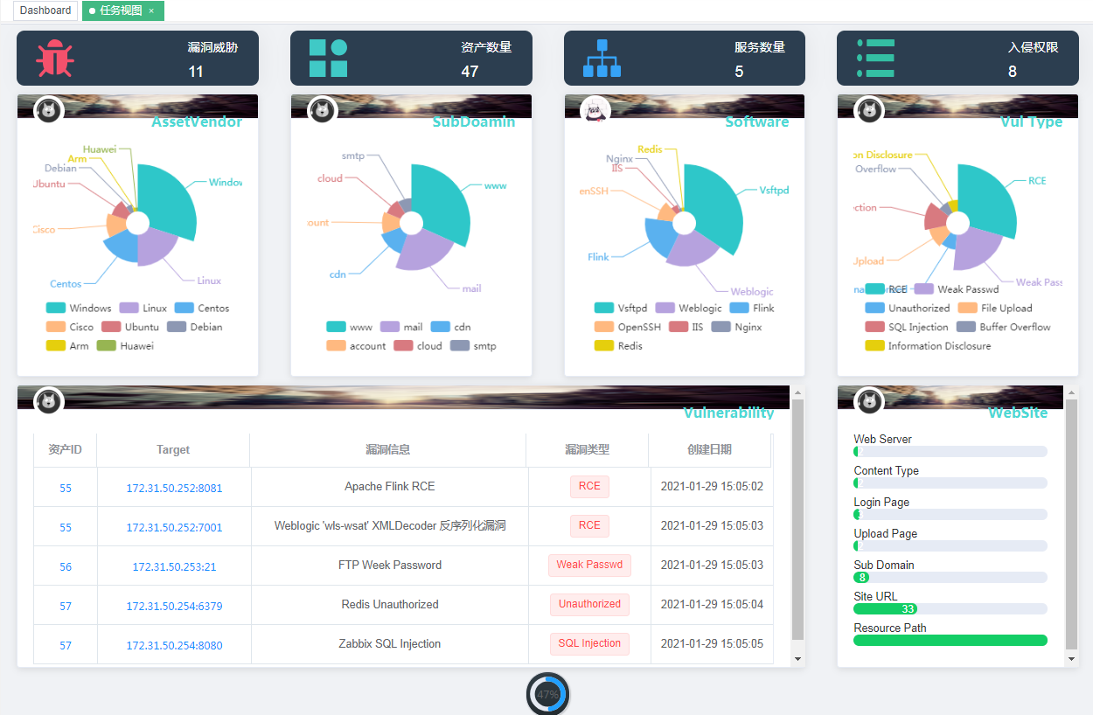



### 3.2 漏洞暴露及利用

目前仅支持RCE的漏洞利用(若GIF无法播放, 可在包里找vul.gif)



### 3.3后渗透

可以查看入口点和资产内网地址，并可与之交互。 (若GIF无法播放, 可在包里找trojan.gif)



# 二、程序部署

## 1. 基础环境

### 1.1 Redis服务

[root@localhost buoy]# docker run -itd -p 6379:6379 --name redis redis

### 1.2 Mysql服务

* 启动mysql服务

[root@localhost buoy]# docker run -itd -p 3306:3306 --mame mysql mysql:5.7

* 使用备份库进行恢复

[root@localhost buoy]# docker cp database.sql mysql:/root

[root@localhost buoy]# docker exec -it mysql /bin/bash

root@63xeqdar98d7w7ed ~# mysql -uroot -p

mysql> create database buoy;

mysql> use buoy;

mysql> source /root/database.sql;

### 1.3 注册中心

[root@localhost buoy]# docker run -itd -p 8300:8300 -p 8301:8301 -p 8301:8301/udp -p 8302:8302 -p8400:8400 -p 8500:8500 -p 53:53/udp --name consul consul

## 2. 主节点部署

### 1.1 配置文件

基础配置文件 conf/dev/base.toml

服务配置文件 conf/dev/micro.toml

Mysql配置文件 conf/dev/mysql_map.toml

Redis配置文件 conf/dev/redis_map.toml

扫描器配置文件 micro/service/asset_scanner/settings.py

### 1.2 源码安装

[root@localhost buoy]# go mod tidy

[root@localhost buoy]# go build .

[root@localhost buoy]# ./buoy

## 3. 从节点部署

Python库安装：pip3 install -r requirement.txt

工具安装: yum install hydra nmap -y

配置修改: settings.py

Python3 main.py agent \

    --registry_host   \     # 服务注册中心主机('172.16.4.10')

    --registry_port   \     # 服务注册中心端口('8500')

    --server_name     \     # 服务名('asset_scanner')

    --server_addr     \     # 本机出口IP地址

    --server_port     \     # 默认随机端口

Example: python3 main.py agent --registry_host 172.31.50.249 --registry_port 8500 --server_name asset_scanner --server_addr 172.31.50.249

## 4. Web前端部署

Docker部署(主要修改vue.config.js第43行proxy-target)

[root@localhost ~]# docker run -itd -v /home/views/buoy-view/vue.config.js:/opt/vue.config.js -p 9527:9527 --name buoy-view jstang/buoy-view:2.0

## 

## 5. API接口文档

访问地址: http://127.0.0.1:8700/swagger/index.html

